«УТВЕРЖДЕНО»
Решением Совета Общественной палаты г.о. Королев Московской области
от 18.06.2019 протокол № 13

АКТ
общественной проверки
на основании плана работы Общественной палаты г.о. Королев,
в рамках проведения системного и комплексного общественного контроля,
проведен осмотр состояния доступной среды, качество тротуаров
вблизи стационарных и нестационарных объектов торговли –
ТЦ №1 пр-т Космонавтов, д.12А, кулинарии пр-т Космонавтов, д.10Б, и жилого дома пр-т Космонавтов, д.10, мкр-н Костино

Сроки проведения общественного контроля: 04.06.2019г.
Основания для проведения общественной проверки: по обращениям граждан; план работы комиссии.
Форма общественного контроля: мониторинг
Предмет общественной проверки - состояния доступной среды, качество тротуаров вблизи стационарных и нестационарных объектов торговли и жилого дома, расположенных на пр-те Космонавтов.
Состав группы общественного контроля:
Члены комиссии «по ЖКХ, капитальному ремонту, контролю за качеством работы управляющих компаний, архитектуре, архитектурному облику городов, благоустройству территорий, дорожному хозяйству и транспорту» Общественной палаты г.о.Королев:
- Серый Валерий Викторович, - председатель комиссии
- Белозёрова Маргарита Нурлаяновна – заместитель председателя комиссии
- Журавлев Николай Николаевич – член комиссии

Группа общественного контроля провела визуальный осмотр - состояния доступной среды, качество тротуаров вблизи стационарных и нестационарных объектов торговли и жилого дома, расположенных на пр-те Космонавтов.
Осмотр показал:
- Между объектом стационарной торговли ТЦ №1 (пр-т Космонавтов, д.12А) и объектом нестационарной торговли - кулинарией (пр-т Космонавтов, д.10Б) большой транзитный поток пешеходов, движущихся от остановочного комплекса в направлении дворовой части жилого массива, также, мамы с колясками и другие жители движутся из магазинов в жилую застройку. По данному маршруту создан ступенчатый спуск из ПЯТИ ступенек до уровня дворового проезда.
Результат осмотра:
- ступени данного спуска разрушены, сход по ним очень опасный, в т.ч. для пожилых людей, инвалидов, передвигающиехя с палочкой, для мам с колясками и других маломобильных групп населения;
- на ступенчатом спуске, в месте, где установлены пандусы для колясок упорные поручни отсутствуют;
- упорные поручни для инвалидов и других маломобильных групп населения, по информации жителей, при монтаже в 2018г. кулинарии были частично демонтированы, а оставшиеся не качественно прикреплены к основанию тротуара - болтаются, требуют замены или капитального ремонта;
- плавный сход с тротуара на дворовой проезд, созданный из асфальта, разрушается;
- Со стороны дворовой части, сзади ТЦ №1 разрушается асфальтобетонные покрытия вокруг решетки ливневой канализации и канализационного люка.
- Со стороны дворовой части жилого дома пр-т Космонавтов, д.10 - вдоль газона частично разрушен тротуар и лежит большой кусок застывшего бетона.
- Со стороны дворовой части жилого дома пр-т Космонавтов, д.10, напротив детской площадки, вблизи контейнерной площадки ТКО разрушается асфальтобетонное покрытие вокруг решетки ливневой канализации.

Группа общественного контроля рекомендует:
1. Поручить собственнику(ам) объектов стационарной торговли ТЦ №1 и нестационарной торговли - кулинарии, в случае, если земельный участок находится в зоне их обслуживания, в границах которого создан ступенчатый спуск между ТЦ №1 и кулинарией, либо организации, ответственной за содержание, поддержание в нормативном и безопасном состоянии данного участка улично-дорожной сети и её ремонт, провести в летний период 2019г. ремонтные работы:
1.1. ступенчатого спуска в ПЯТЬ ступенек до уровня дворового проезда;
1.2. произвести ремонт или заменить оставшиеся упорные поручни и установить дополнительные по всей длине ступенчатого спуска с двух сторон для обеспечения безопасного спуска инвалидов и других маломобильных групп населения;
1.3. Со стороны дворовой части, сзади ТЦ №1 и со стороны дворовой части жилого дома пр-т Космонавтов, д.10, вблизи контейнерной площадки ТКО произвести ремонт асфальтобетонного покрытия вокруг решеток ливневой канализации и канализационного люка.
1.4. Со стороны дворовой части жилого дома пр-т Космонавтов, д.10 - вдоль газона отремонтировать тротуар и вывезти кусок застывшего бетона.
1.5. заменить плавный сход с тротуара на дворовой проезд или спланировать плавный спуск путем демонтажа одной секции бордюрного камня и асфальтирования спуска.

Общественная палата г.о.Королев:
- направит настоящий акт в Администрацию г.о.Королев с данными рекомендациями о необходимости проведения ремонтов и приведении в нормативное и безопасное состояние ступенчатого спуска с установкой упорных поручней, замене асфальтобетонного покрытия тротуара, вокруг решеток ливневой канализации и вокруг канализационного люка;
- направит письмо в Администрацию г.о.Королев для вынесения данного вопроса на профильную рабочую группу Координационного совета г.о.Королев для доклада исполнителя о результатах выполненных ремонтов или официальной плановой дате ремонтов;
- по итогам выполнения / не выполнения рекомендаций Администрацией г.о.Королев проведет повторный мониторинг данной улично-дорожной сети по пр-ту Космонавтов.

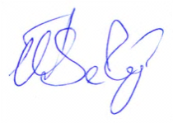
Председатель комиссии «по ЖКХ, капитальному ремонту, контролю за качеством работы управляющих компаний, архитектуре, архитектурному облику городов, благоустройству территорий, дорожному хозяйству и транспорту» Общественной палаты г.о.Королев | В.В.Серый

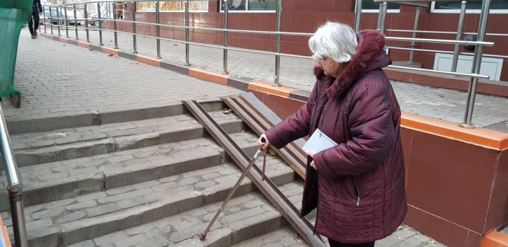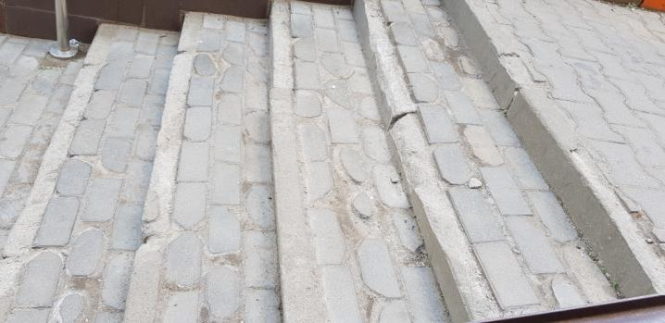

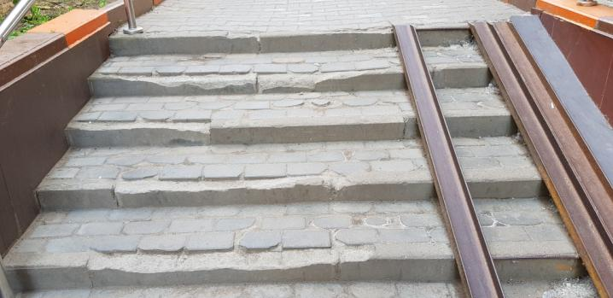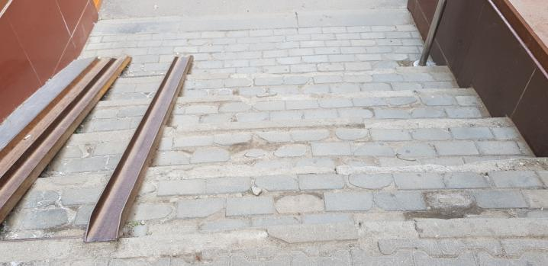

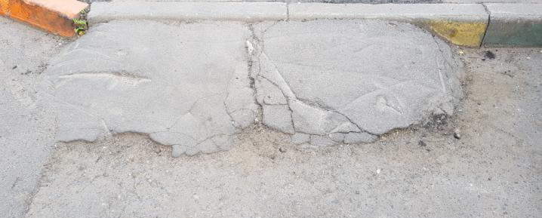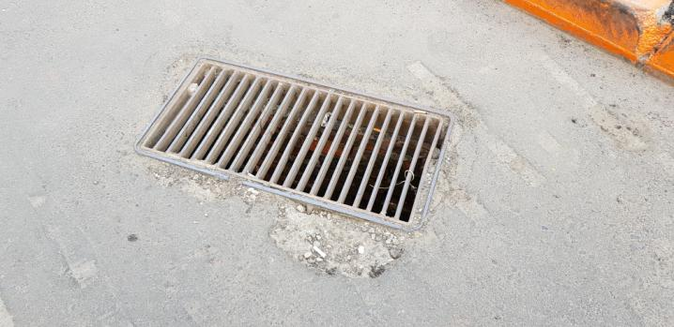

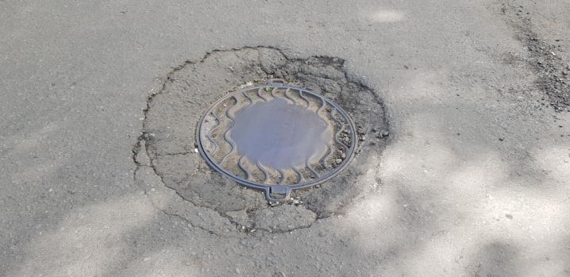

Со стороны дворовой части жилого дома пр-т Космонавтов, д.10

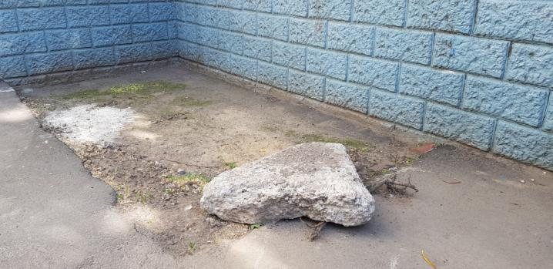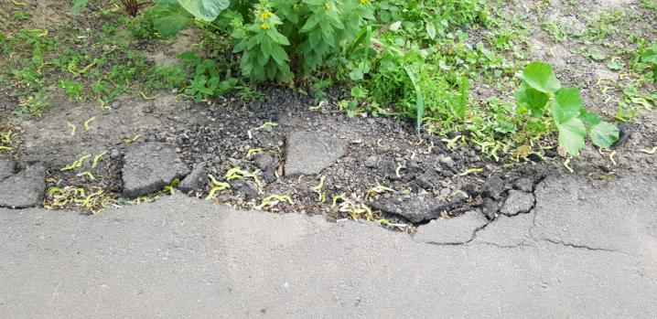

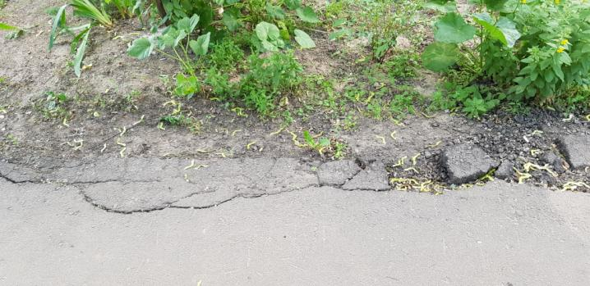

Со стороны дворовой части жилого дома пр-т Космонавтов, д.10,
напротив детской площадки, вблизи контейнерной площадки ТКО

